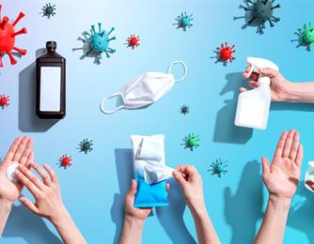
للوقاية من فيروس الكورونا شاركنا المسؤولية وحافظ على التعليمات
ما زالت الكورونا حولنا
غريفات مادلين
قسم الارشاد وتطوير الصحة
مجلس محلي زرازير

معا نبني جسور الصحة لحياة أفضل

ما هو فيروس الكورونا؟
ما زالت الكورونا حولنا

فيروس الكورونا ينتمي الى مجموعة كبيرة من الفيروسات المعروفة بتسببها بالأمراض لدى الحيوانات ومن الممكن أن تؤدي كذلك إلى الإصابة بالأمراض لدى البشر. الاسم "كورونا" هو بسبب شكلهم في الميكروسكوب الإلكتروني الذي يُشبه التاج (كورونا باللاتينية).
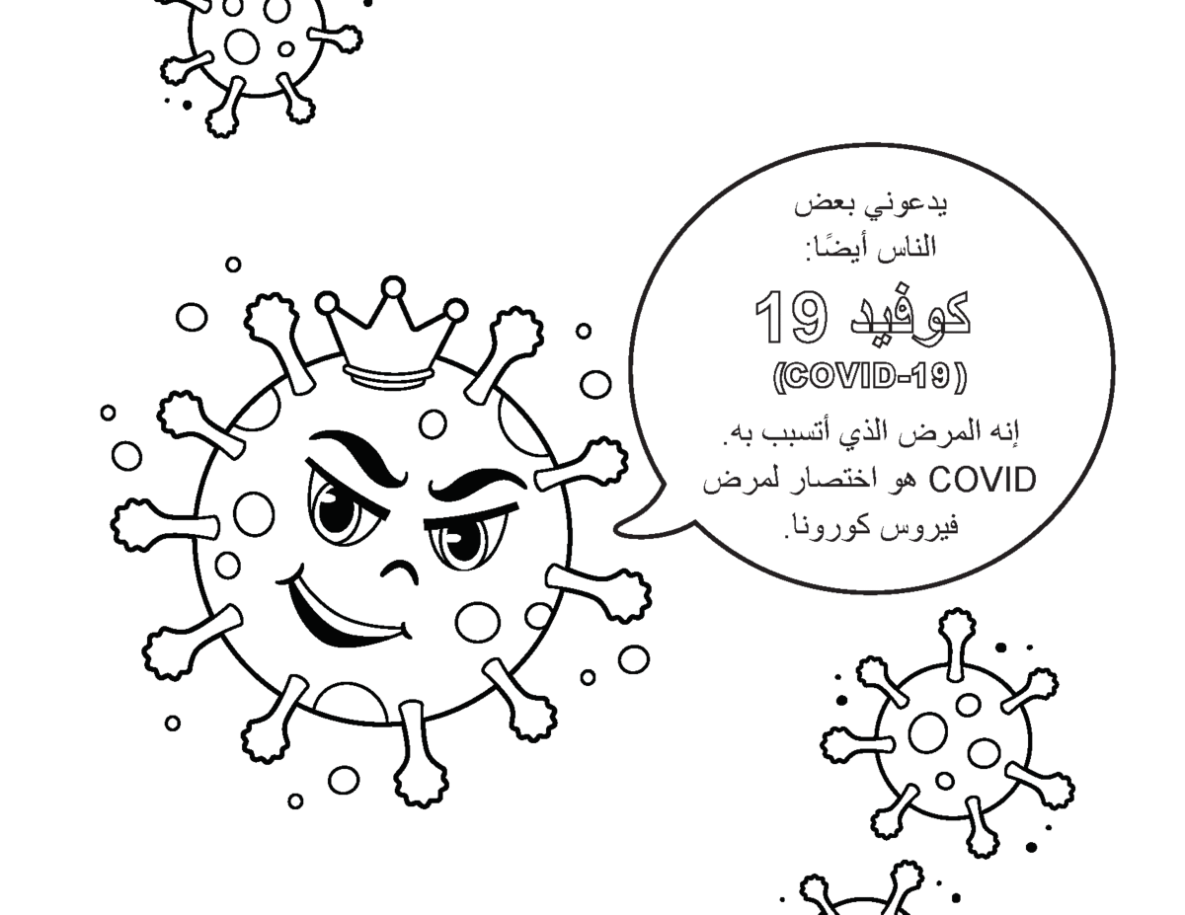

تذكر دائما:
ما زالت الكورونا حولنا
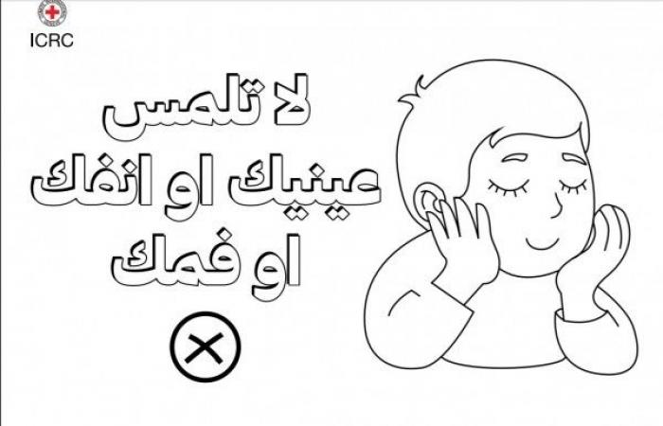
ما زالت الكورونا حولنا
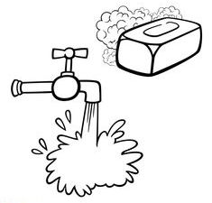

نغسل اليدين، بالصابون والماء في اوقات متقاربة جدا

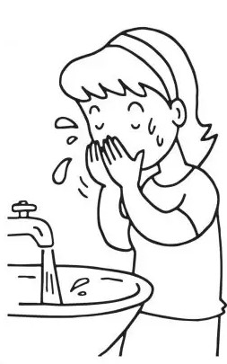

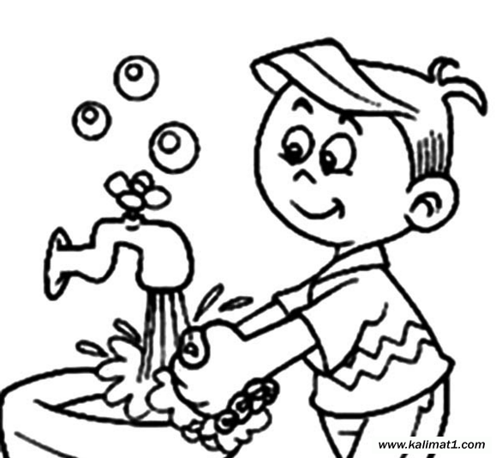

ما زالت الكورونا حولنا

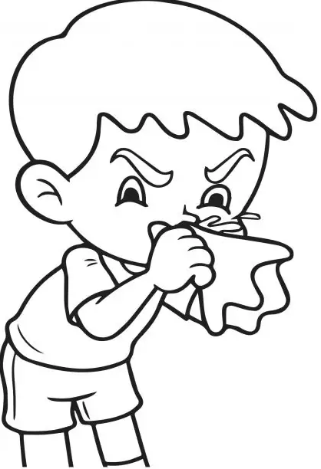

نغطي الفم والانف عند السعال والعطاس، بعد الاستخدام نقوم برمي المنديل في سلة القمامة

في حال ليس هنالك مناديل ورقية نعطس باتجاه المرفق فقط وليس على كف اليد، لمنع نقل العدوى للآخرين

عندما نكون مرضى، لا نسافر بالحافلة او القطار
ما زالت الكورونا حولنا

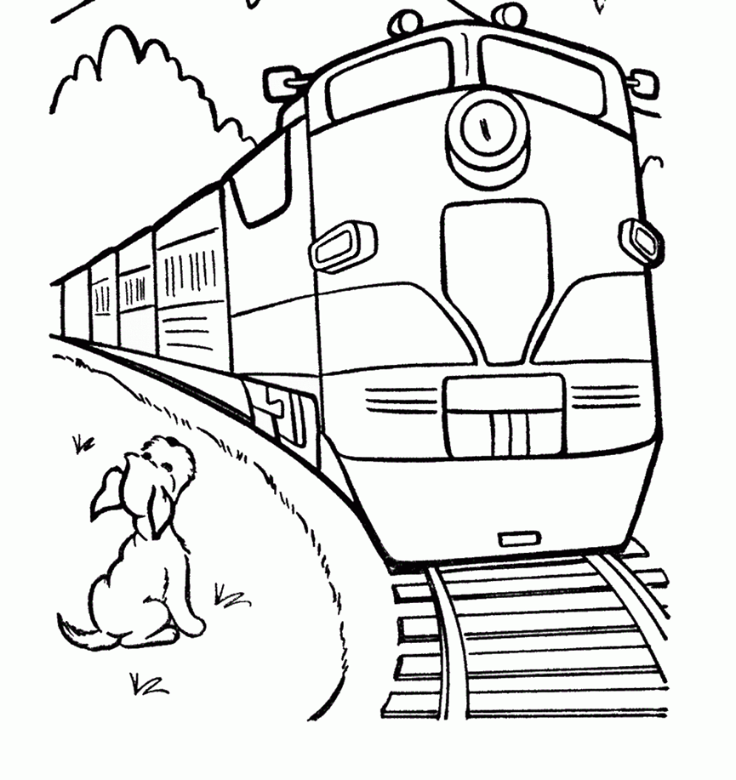

ما زالت الكورونا حولنا
إذا كنا مرضى، علينا البقاء في البيت

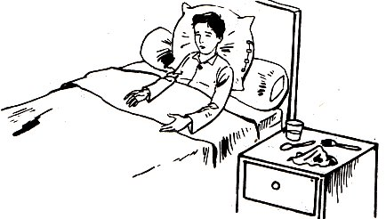

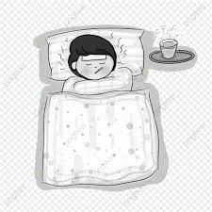

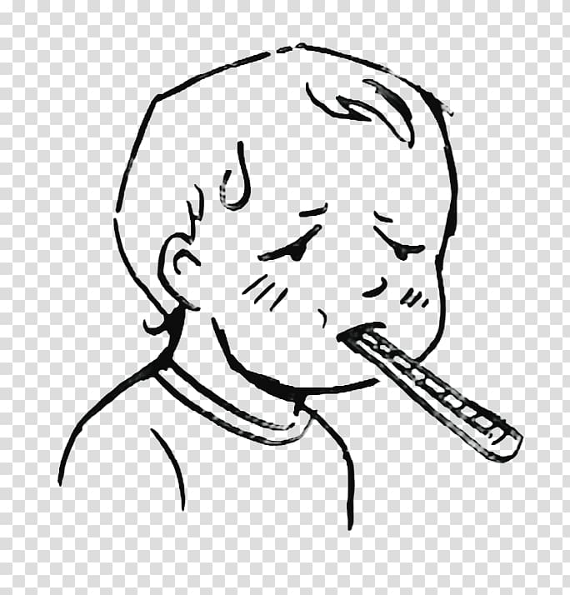

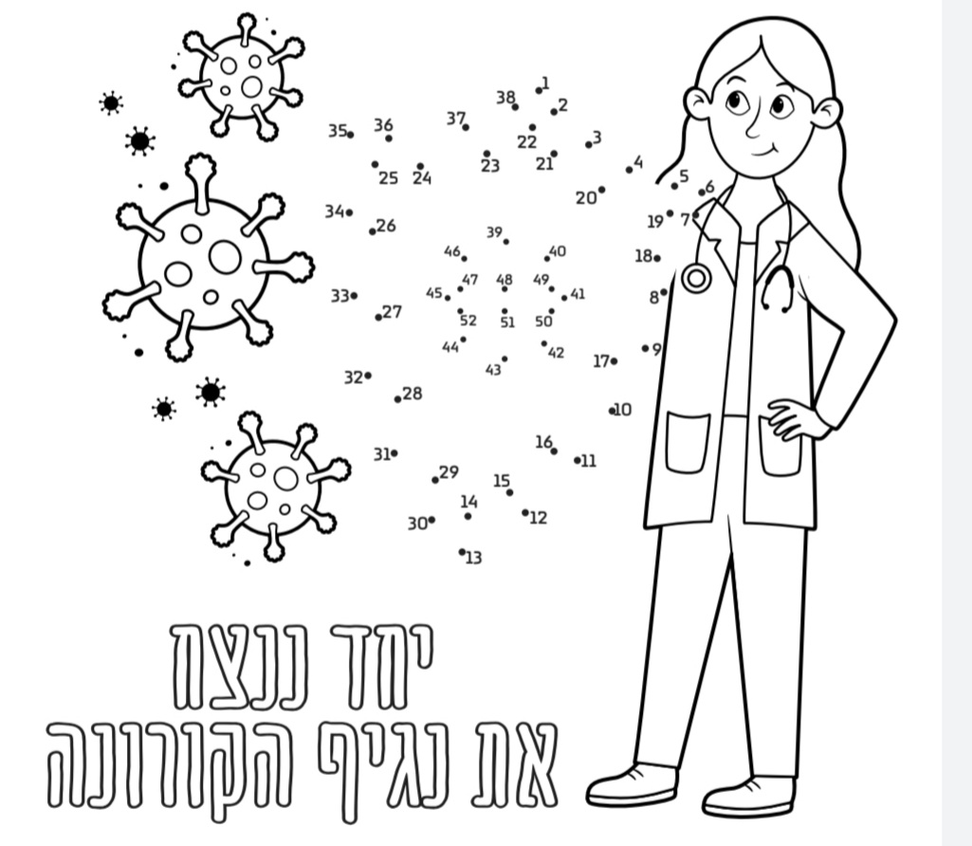
نحافظ على التعليمات
ما زالت الكورونا حولنا
معا نتغلب على فيروس كورونا

ما زالت الكورونا حولنا
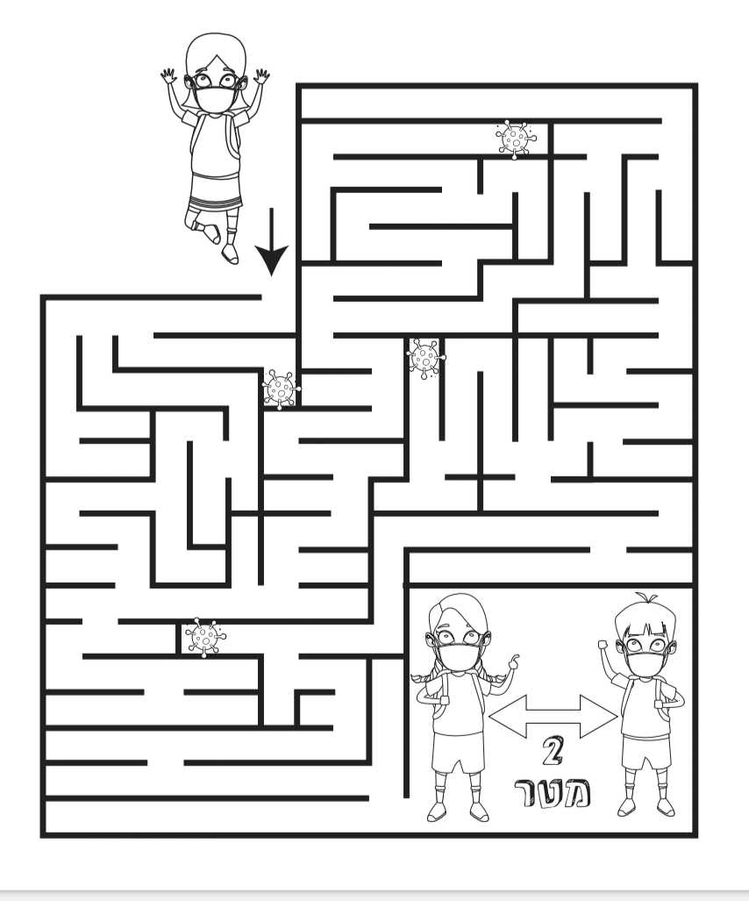
نحافظ على التعليمات

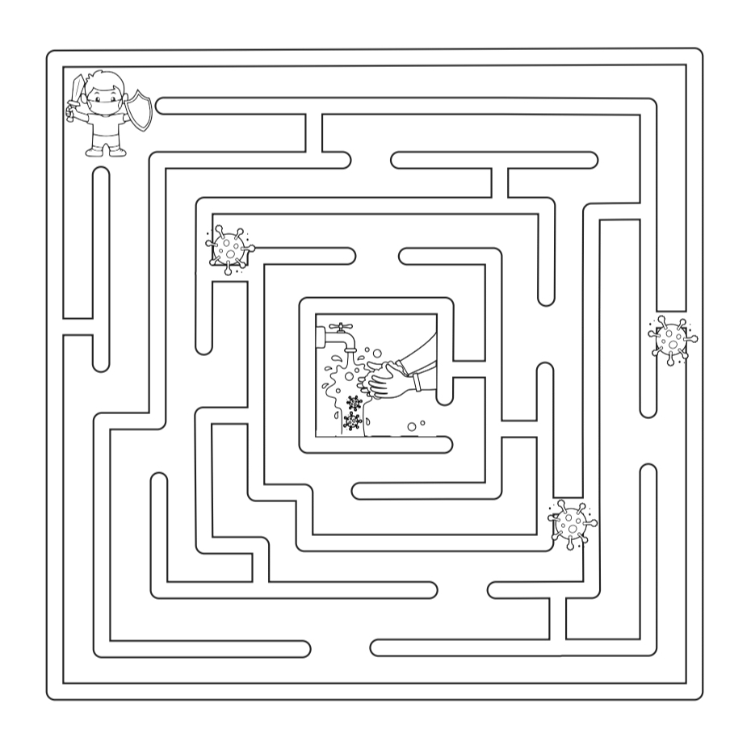
نحافظ على التعليمات
ما زالت الكورونا حولنا
نحافظ على التعليمات
ما زالت الكورونا حولنا
ما زالت الكورونا حولنا
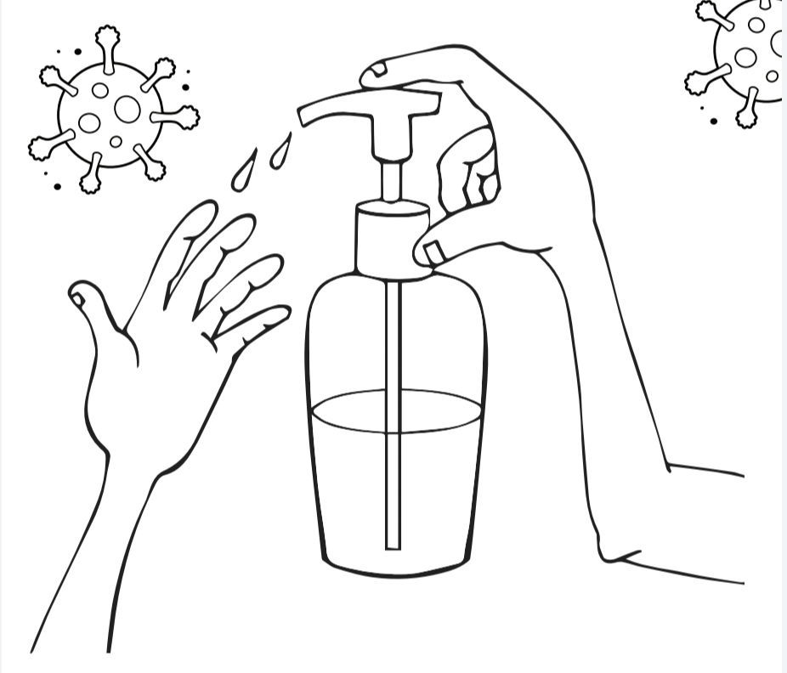

ما زالت الكورونا حولنا

